Noyau Temps Réel

TP FreeRTOS

BOUDET Anthony

MANOLOGLOU Jeremy

1 FreeRTOS, tâches et sémaphores

* 1. Tâche simple

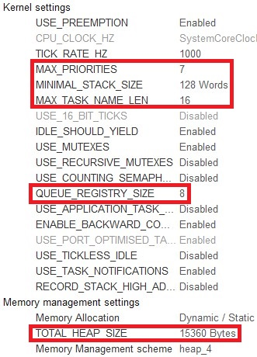

*Paramètres pertinents*

Le paramètre **TOTAL_HEAP_SIZE** est important car il donne la quantité totale d’espace disponible du tas. Il est défini dans <FreeRTOSConfig.h>.

1. **portTICK_PERIOD_MS** est la macro qui gère l’intervalle de temps minimale entre chaque mise à jour du système. Sa valeur est définie à partir du registre **TICK_RATE_HZ**.
   1. Sémaphores pour la synchronisation

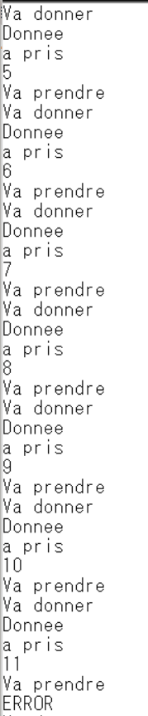

1. Changez les priorités. Expliquez les changements dans l’affichage.

1.5 Réentrance et exclusion mutuelle

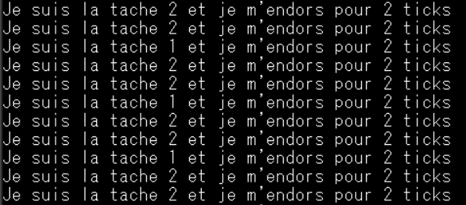

1. Expliquez d’où vient le problème.

La fonction *printf()* se télescope entre la **task1** et la **task2** car la fonction est rappelée avec une plus grande priorité dans la **task2** alors qu’elle n’a pas fini d’émettre dans la **task1**

1. Proposez une solution en utilisant un sémaphore Mutex.
2. On joue avec le Shell
3. A

1.4 a

1. Que se passe-t-il si l’on ne respecte pas les priorités décrites précédemment ?
2. Debug, gestion d’erreur et statistiques
   1. Gestion du tas
3. Quel est le nom de la zone réservée à l’allocation dynamique ?
4. Elle est gérée par le FreeRTOS.
5. Notez la mémoire RAM et Flash utilisée, comme dans l’exemple ci-dessous
6. Notez la nouvelle utilisation mémoire.
7. Notez la nouvelle utilisation mémoire. Expliquez les trois relevés.